NOME DO ARTIGO.
Autor (instituição) – E-mail (no máximo 4 autores).

Resumo:
Objetivo(s):
Metodologia/abordagem (em caso de aplicação prática):
Resultados (em caso de aplicação prática):
Implicações práticas:
Palavras-chave:

1. Introdução
O objetivo deste modelo é auxiliar os autores sobre o formato a ser utilizado nos artigos que comporão o livro Discuta Lean. Serve de referência para desenvolver o artigo, ao mesmo tempo em que comenta os diversos aspectos da formatação. Sugere-se sua leitura atenta.
Observe as instruções e formate seu artigo de acordo com este padrão. Recomenda-se, para isso, o uso dos estilos de formatação pré-definidos que constam neste documento. Para tanto, basta copiar e colar os textos do original diretamente em uma cópia deste documento.
O trabalho em sua totalidade não deverá ultrapassar 6 páginas, incluindo os elementos pré-textuais (título, nome e informações sobre os autores) e textuais (o texto propriamente dito, partindo do resumo) e possíveis referências bibliográficas recomendadas.
O artigo deve ser escrito no formato do programa Microsoft Word 2003, ou superior. Se você está lendo este documento, significa que você possui a versão adequada do programa.
Na sequência, passo a passo, serão especificados os detalhes da formatação.

2. Estrutura do Artigo
O artigo submetido ao Discuta Lean deve conter a seguinte estrutura padrão: (i) Introdução, (ii) Conteúdo, (iii) Perguntas e Respostas (iv) Considerações Finais e (v) Referências, em caso se haver citações ou bibliografias recomendadas. Cada seção deverá compreender adequadamente e de forma clara e objetiva os assuntos tratados no título.

3. Título das Seções
Os títulos de cada seção do artigo devem ser posicionados à esquerda, em negrito, numerados com algarismos arábicos (1, 2, 3, etc.) e somente com a primeira inicial maiúscula. Deve-se utilizar texto com fonte Times New Roman, tamanho 12, em negrito. Não coloque ponto final nos títulos.

3.1. Subtítulos das seções
Os subtítulos das sessões do artigo devem ser posicionados à esquerda, em itálico, numerados com algarismos arábicos em subtítulos (1.1, 1.2, 1.3, etc.) e somente com a primeira inicial maiúscula. Deve-se utilizar texto com fonte Times New Roman, tamanho 12, em itálico.

4. Corpo do texto
O corpo do texto deve iniciar imediatamente abaixo do título ou subtítulo das sessões. O corpo de texto utiliza fonte tipo Times New Roman, tamanho 12, justificado na direita e esquerda, com espaçamento 1,5 entre as linhas. O corpo de texto também utiliza um espaçamento de 6 pontos depois de cada parágrafo, exatamente como este parágrafo.
Notas de rodapé: as notas de rodapé podem ser utilizadas sob a formatação de fonte Times New Roman, tamanho 10, justificado na direita e esquerda, com espaçamento simples entre as linhas.
No caso do uso de listas, deve-se usar o marcador que aparece a seguir:
- As listas devem ser justificadas na direita e na esquerda, da mesma maneira que os trechos de corpo de texto.
- Use ponto final para separar os itens de uma lista.
- A lista é separada do parágrafo de texto anterior por meia linha em branco (6 pontos) e do parágrafo de corpo de texto seguinte por uma linha (12 pontos).
É possível, também, o uso de alíneas, que obedecem às seguintes indicações:
- Cada item de alínea deve ser ordenado alfabeticamente por letras minúsculas seguidas de parênteses, como neste exemplo.
- Use ponto final para separar as alíneas.
- A lista de alíneas é separada do parágrafo de texto anterior por meia linha em branco (6 pontos) e do parágrafo de corpo de texto seguinte por uma linha (12 pontos).
No caso de nova lista de alíneas, a lista alfabética deve ser reiniciada. Veja em seu editor como fazer isso:
- Uma nova alínea, assim, recomeça a partir da letra a).
- Os itens de alínea são separados entre si por ponto-e-vírgula.
- O último item de alínea pode terminar com ponto, dependendo de como segue a escrita do texto.
Especificamente na seção 2 de Conteúdo, sugere-se a seguinte sequência:
- Uma breve explanação do tema, com possíveis referências.
- A descrição do problema, seja prático ou teórico, que está se tratando.
- Análise da situação.
- Soluções encontradas e/ou propostas.
- Em caso de aplicação prática, resultados encontrados.

5. Formatação de tabelas e figuras

Veja as figuras a seguir referenciadas do site https://www.normasabnt.org/.

- Para figuras:
Em relação às normas da ABNT, use a formatação a seguir:
- fonte Arial ou Times New Roman.
- Tamanho 10.
- Espaçamento simples.
- Alinhamento centralizado.

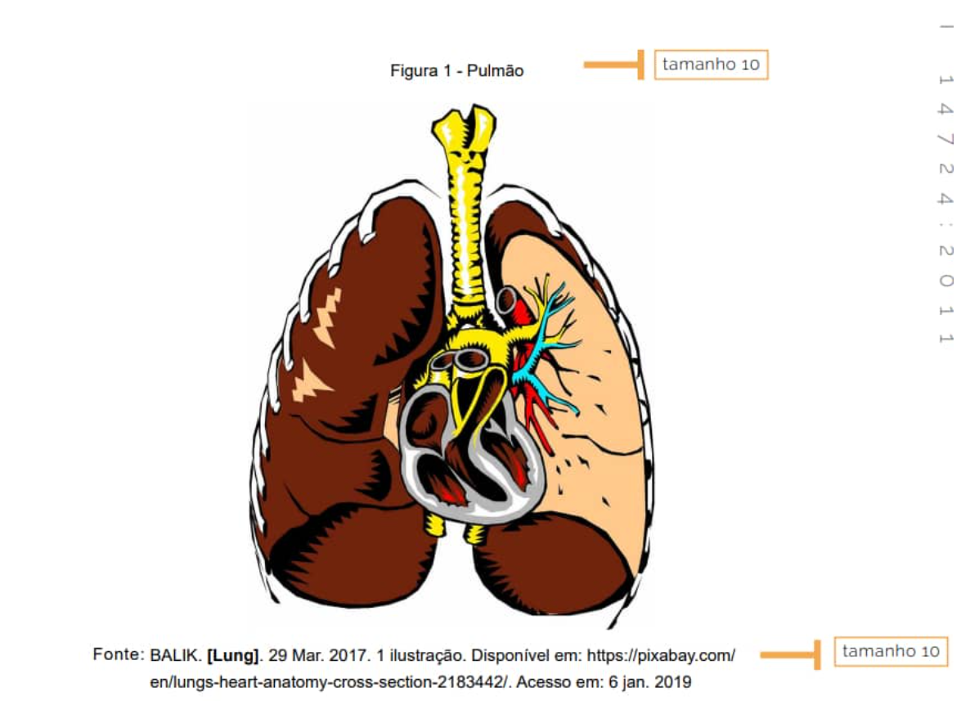

- Para Tabelas.

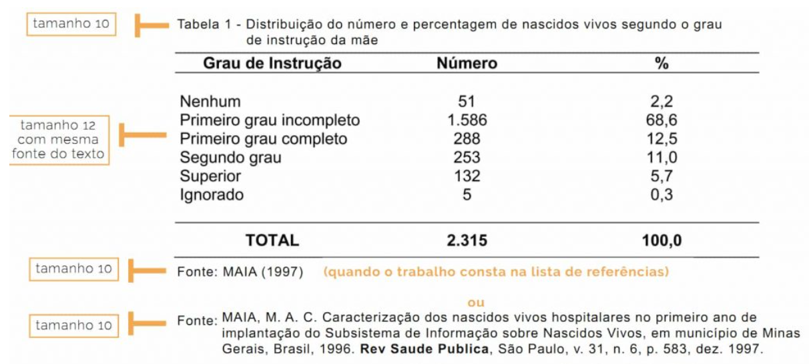

Observação: todas as figuras e tabelas serão impressas em modo PRETO e BRANCO.

6. Submissão e classificação dos artigos
Os artigos podem ser submetidos apenas em português.
É importante salientar que poderá ser enviado um número ilimitado de artigos, porém no máximo 2 artigos poderão ser aprovados por autor (não importando em qual relação de autoria), valendo os artigos de pontuação mais alta, em caso do número de artigos ultrapassar o número máximo de páginas definido pela coordenação.

7. Citações e formatação das referências, em caso de haver
De acordo com Fulano (2011), citar corretamente a literatura é muito importante.
A citação de autores ao longo do texto é feita em letras minúsculas, segundo Beltrano (2019), enquanto a citação de autores entre parêntese ao final do parágrafo deve ser feita em letra maiúscula (FULANO; BELTRANO, 2022).
Tome cuidado para não deixar de citar as fontes, evitando assim, qualquer configuração de plágio.
Para as referências, ao final do artigo, deve-se utilizar texto com fonte Times New Roman, tamanho 10, separadas entre si por um espaço simples em branco, prevendo 6 pontos depois de cada referência, exatamente conforme aparece nas referências aleatórias incluídas a seguir. Diferentemente deste exemplo ilustrativo, somente autores usados no texto devem ser citados nas referências e as referências devem conter todos os autores citados no texto.
Em caso de haver referências, elas devem aparecer em ordem alfabética e não devem ser numeradas. Todas as referências citadas no texto, e apenas estas, devem ser incluídas ao final, na seção Referências.

REFERÊNCIAS
As referências são alinhadas somente à margem esquerda do texto e de forma a identificar o documento, separadas por espaços simples, como os exemplos a seguir.
Mesmo que o texto não contenha citações, é importante recomenda ao leitor possíveis referências para aprofundamentos.

- MARTINS, C. F. O modelo Lean de melhoria contínua: uma crônica de transformação enxuta em um ambiente administrativo. Curitiba: CRV, 2015.
- MARTINS, C. F. Eficiência Operacional na gestão de uma escola: desenvolvendo uma cultura de agregação de valor e redução de custos. Curitiba: CRV Editora, 2021.
- ROTHER, M. TOYOTA KATA. Disponível em <http://www-personal.umich.edu/~mrother/Homepage.html>. Acesso em 07-06-2022.
- SHIMOKAWA, K.; FUJIMOTO, T. O Nascimento do Lean. São Paulo: Lean Institute Brasil, 2011.

